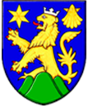
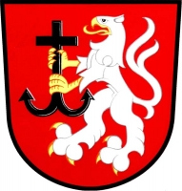
Obce DOMAŽELICE a ČECHY

srdečně zvou občany

na BALÓNKOVÝ PRŮVOD

k uctění památky obětí válek

ve středu 7. května 2025
Sraz v 17:00 hodin

před ZŠ a MŠ Domaželice


